Dokumen Analisis & Desain Perangkat Lunak

Sistem Informasi Restaurant Cepat Saji
SIRenJI

Dipersiapkan oleh:
Dharma Dutaluhur Artha Lesmana - 1905541104
Maulana Jaelani - 1905541096
Luh Eka Puspitawati - 1905541014

 | Program Studi Teknik Elektro  Fakultas Teknik - Universitas Udayana

Daftar Isi
Daftar Isi ii
Daftar Gambar iii
Daftar Tabel iii
1. Pendahuluan 4
1.1 Tujuan 4
1.2 Lingkup Masalah 4
1.3 Definisi, Istilah dan Singkatan 4
1.4 Referensi 4
2. Deskripsi Kebutuhan Perangkat Lunak 4
2.1 Perspektif Produk/Gambaran Umum Sistem 4
2.2 Fungsi Produk 4
2.3 Karakteristik Pengguna 4
2.4 Batasan 5
3. Kebutuhan Khusus Perangkat Lunak 5
3.1 Kebutuhan Antarmuka Eksternal 5
3.1.1 Antarmuka Pemakai 5
3.1.2 Antarmuka Perangkat Keras 5
3.1.3 Antarmuka Perangkat Lunak 5
3.1.4 Antarmuka Komunikasi 5
3.2 SOP (Standard Operating Procedure) 5
3.3 Deskripsi Fungsionalitas 5
3.3.1 Context Diagram 5
3.3.2 Dekomposisi Diagram 6
3.3.3 DFD Level ... 6
3.4 Data Requirement 6
3.4.1 Konstruksi Data 6
3.4.2 Kamus Data 6
3.4.3 ERD (Entity Relationship Diagram) 6
4. Perancangan Basis Data 7
4.1 Struktur Tabel 7
4.2 Skema Relasi Antar Tabel 7
5. Deskripsi Antarmuka dan Fungsional 8
5.1 Perancangan Struktur Menu 8
5.2 Perancangan Antarmuka Perangkat Lunak 8

Daftar Gambar
Gambar 2. 1 Alur Kerja SiRenJI 6

Daftar Tabel
Tabel 1.1 Tabel Definisi, Istilah dan Singkatan. 4

Pendahuluan

Tujuan
Dokumen Analisis dan Design Perangkat Lunuk disusun untuk menganalisis kebutuhan perangkat lunak, serta merancang Design yang meliputi antarmuka eksternal, atribut, mendefinisikan dan menjelaskan setiap fungsi perangkat lunak, dan juga mendefinisikan batasan perancangan implementasi sistem perangkat lunak. Dokumen ini bertujuan untuk menganalisis kebutuhan serta perancangan perangkat lunak Sistem Informasi Restoran Cepat Saji (SirenJi). Dalam dokumen ini akan dideskripsikan kebutuhan dari perangkat lunak SIRenJI, kebutuhan khusus dari SIRenJI, rancangan Database yang akan digunakan, serta deskripsi Antarmuka dan Fungsional.

Lingkup Masalah
Perangkat Lunak SIRenJI dikembangkan dengan tujuan untuk :
1. Menangani pengelolaan pencatatan pemesanan pada restaurant
2. Menangani pencatatan proses pesanan yang berjalan
3. Menangani pencatatan penjualan pada restaurant
4. Menangani pencatatan review pelanggan terhadap restaurant.

Definisi, Istilah dan Singkatan
Tabel 1.1 Tabel Definisi, Istilah dan Singkatan.

Kata Kunci | Definisi
SIRenJI | Sistem Informasi Restaurant Cepat Saji, dibuat dan digunakan sebagai efisiensi dan tata kelola pelayana pada restaurant.
DADPL | Dokumen Analisis dan Design Perangkat Lunuk disusun untuk menganalisis kebutuhan perangkat lunak, serta merancang Design yang meliputi antarmuka eksternal, atribut, mendefinisikan dan menjelaskan setiap fungsi perangkat lunak.

DADPL-SIRenJI-XX | Kode yang merepresentasikan kebutuhan pada SIRenJI (Sistem Informasi Restoran Cepat Saji)
ERD | Entity Relationship Diagram, merupakan teknis grafis/diagram yang menggambarkan objek dan hubungan antar objek.
DFD | Data Flow Diagram, merupakan teknis grafis yang menggambarkan aliran informasi dan transformasi yang diaplikasikan saat data bergerak dari input menjadi output.

Referensi
Shalahuddin, M., & A.S., R. (2008). Analisis dan Desain Sistem Informasi. Bandung: Politeknik Telkom.
Sommerville, I. (2011). Software Engineering Ninth Edition. New York: Pearson.

Deskripsi Kebutuhan Perangkat Lunak

Perspektif Produk/Gambaran Umum Sistem
Sistem Informasi Restaurant Cepat Saji (SIRenJI) adalah perangkat lunak yang dibuat dan dikembangkan untuk membantu proses efisiensi dan tata kelola pelayanan dengan layanan perangkat lunak berbasis desktop app. Aplikasi ini akan membantu pengelolaan pencatatan layanan pemesanan yang terintegrasi dari antar pengunjung, pelayan, juru masak, manajemen restaurant, serta informasi pemberian rating restaurant dari pengunjung untuk menilai dari segi kualitas citarasa makanan dan segi pelayanan restaurant. Pengunjung nantinya dapat berinteraksi dengan aplikasi ini dalam bentuk tampilan antarmuka pada perangkat device yang tersedia pada kasir. Batasan interaksi pengunjung dengan aplikasi ini hanya sampai pemberian rating dan juga progress dari hidangan yang dipesan. Untuk pencatatan pesanan dan juga nomor meja yang akan diberikan pada pengunjung akan dilakukan oleh kasir, dalam hal ini kasir memiliki batasan interaksi sampai pengarsipan catatan pesanan. Sedangkan untuk pelayan akan memiliki akses berupa informasi nomor meja serta pesanan yang akan diterima pada device masing-masing pelayan, dan progress pesanan serta notifikasi dari juru masak jika pesanan telah siap untuk dihidangkan. Untuk interaksi juru masak dengan aplikasi ini adalah sama dengan pelayan yaitu berupa nomor meja dan pesanan, ditambah sebuah inputan berupa progres dari makanan yang sedang dipesan, batasan dari juru masak adalah sampai pengiriman notifikasi bahwa pesanan telah siap disajikan.




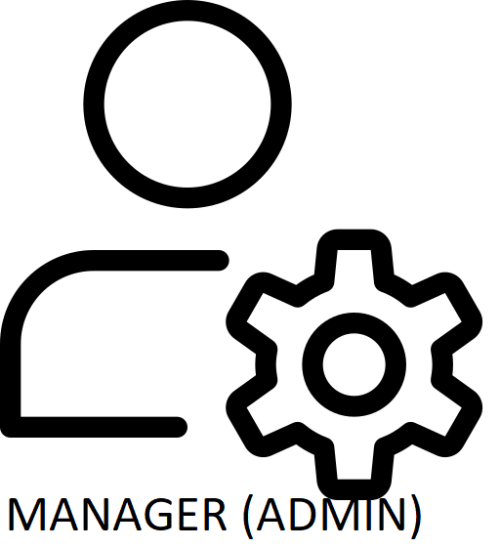
Untuk semua data yang di-input pada aplikasi ini akan terkoneksi ke database yang dimana database informasi ini akan saling berkaitan ke bagian pelayan, juru masak, kasir, sampai manajemen restaurant. Untuk menu makanan/minuman restaurant nantinya akan dikelola oleh manajer dengan masuk ke aplikasi sebagai admin restaurant. Secara fungsi untuk posisi admin pada aplikasi ini akan didesain untuk menambahkan menu makanan dan minuman, menambahkan user, melihat arsip pesanan, serta pengambilan rata-rata nilai dari rating restaurant.

pelayan
Gambar 2. 1 Alur Kerja SiRenJI

Fungsi Produk
Fungsi produk perangkat lunak SiRenji berdasarkan user adalah sebagai berikut :
- Pengunjung
  - Fungsi Rating (DADPL-SiRenJI-A-01) adalah fungsi pemberian penilaian terhadap restaurant.
    - Review Menu (DADPL-SiRenJI-A-01-01) adalah fungsi untuk memberikan review terhadap kualitas Menu yang dijual.
    - Fungsi Review Pelayanan (DADPL-SiRenJI-A-01-02) adalah fungsi untuk memberikan review terhadap kualitas pelayanan restaurant

- Pelayan

  - Fungsi Login Hak User (DADPL-SiRenJI-B-01) adalah fungsi yang digunakan oleh pelayan untuk dapat mengakses sistem yang akan digunakan.
  - Fungsi Management Pesanan (DADPL-SiRenJI-B-02) adalah fungsi yang digunakan untuk mengelola pesanan.
Fungsi Management Pesanan mencakup :

    - Fungsi Tambah Pesanan (DADPL-SiRenji-B-02-01) adalah fungsi yang digunakan untuk menambahkan menu dalam pesanan pengunjung.
    - Fungsi Edit Jumlah Menu (SKPL-SiRenJI-B-02-02) adalah fungsi yang digunakan untuk memperbaiki kesalahan atau mengubah jumlah pesanan.
    - Fungsi Hapus Menu Pesanan (DADPL-SiRenJI-B-02-03) adalah fungsi yang digunakan untuk menghapus data menu dalam pesanan pengunjung.
    - Fungsi Cari Menu (DADPL-SiRenJI-B-02-04) adalah fungsi yang digunakan untuk melakukan pencarian data menu yang akan dipesan.
    - Fungsi Cancel Pesanan (DADPL-SiRenJI-B-02-05) adalah fungsi yang digunakan untuk melakukan pembatalan pesanan pengunjung.
    - Fungsi Allocation Table (DADPL-SiRenJI-B-02-06) adalah fungsi yang digunakan untuk melakukan pembagian meja (allocation) terhadap pemesan.
  - Fungsi Progres report (DADPL-SiRenJI-B-03) adalah fungsi yang digunakan untuk menampilkan informasi tentang pesanan
B.3.1 Fungsi Display Order List (DADPL-SiRenJI-B-03-01) adalah fungsi yang digunakan untuk menampilkan informasi detail pesanan yang akan diterima oleh pelayan dan juru masak, informasi akan dikirim berdasarkan nomor pesanan.
B.3.2 Fungsi Display Report Delivery Progress (DADPL-SiRenJI-B-03-02) adalah fungsi yang digunakan untuk menampilkan progres pesanan ke pengunjung berdasarkan fungsi Progres Report yang diterima dari Juru Masak dan Pelayan
  - Fungsi transaksi (DADPL-SiRenJI-B-04) adalah fungsi untuk melakukan penerimaan pembayaran dari pelanggan ke pelayan.
- Juru Masak
  - Fungsi Login Hak User (DADPL-SiRenJI-C-01) adalah fungsi yang digunakan oleh juru masak untuk masuk ke sistem.
  - Fungsi Progres Report (DADPL-SiRenJI-C-02) adalah fungsi yang digunakan oleh juru masak untuk memberikan informasi terkait progres pesanan pengunjung yang akan dikirimkan ke Pelayan dan Kasir.
- Manager Restaurant (Administrator)
  - Fungsi Login Hak Admin (DADPL-SiRenJI-D-01) adalah fungsi yang digunakan oleh admin untuk dapat masuk dalam sistem yang akan digunakan.
  - Fungsi Pengelolaan User (DADPL- SiRenJI-D-03) adalah fungsi yang digunakan oleh admin untuk mengelola pengguna yang dapat mengakses sistem.
    - Fungsi Tambah User (DADPL-SiRenJI-D-02-01) adalah fungsi yang digunakan untuk menambahkan data user baru.
    - Fungsi Hapus User (DADPL-SiRenJI-D-02-02) adalah fungsi yang digunakan untuk menghapus user.
    - Fungsi Edit User (DADPL-SiRenJI-D-02-03) adalah fungsi yang digunakan untuk mengedit informasi Pengguna.
  - Fungsi Pengelolaan Menu (DADPL-SiRenJI-D-03) adalah fungsi yang digunakan untuk mengelola daftar menu.
Fungsi Pengelolaan Menu mencakup :

    - Fungsi Tambah Menu (DADPL-SiRenJI-D-03-01) adalah fungsi yang digunakan untuk menambahkan data menu baru.
    - Fungsi Edit Menu (DADPL-SiRenJI-D-03-02) adalah fungsi yang digunakan untuk memperbaiki kesalahan atau mengubah data menu yang lama atau yang telah tersimpan.
    - Fungsi Hapus Menu (DADPL-SiRenJI-D-03-03) adalah fungsi yang digunakan untuk menghapus data menu yang tersedia.
    - Fungsi Cari Menu (DADPL-SiRenJI-D-03-04) adalah fungsi yang digunakan untuk melakukan pencarian data menu.
  - Fungsi Data Review (DADPL-SiRenJI-D-04) adalah fungsi yang digunakan untuk mengelola Penjualan Restoran dan akses ke arsip penjualan.
Fungsi Pengelolaan Data Review (DR) mencakup :
    - Fungsi Selling Report (DADPL-SiRenji-D-04-01) adalah fungsi yang digunakan untuk menampilkan data penjualan dalam kurun waktu tertentu.
    - Fungsi Cetak (DADPL-SiRenji-D-04-02) adalah fungsi yang digunakan untuk mencetak record data penjualan restoran dalam kurun waktu tertentu.
    - Fungsi Customer Response (DADPL-SiRenji-D-04-03) adalah fungsi yang digunakan untuk menampilkan hasil renponse dari customer terhadap restaurant.
  - Fungsi Pengelolaan Meja (DADPL-SiRenJI-D-05) adalah fungsi yang digunakan untuk mengelola jumlah meja yang akan tersedia di restaurant.
    - Fungsi Tambah Meja (DADPL-SiRenJI-D-05-01) adalah fungsi yang digunakan untuk menambah jumlah meja pada restaurant
    - Fungsi Hapus Meja (DADPL-SiRenJI-D-05-02) adalah fungsi yang digunakan untuk mengurangi jumlah meja pada restauarant.

Karakteristik Pengguna
Pengguna perangkat lunak SiRenJI tersebut adalah bagian unit pengguna dan administrator dengan karakteristik sebagai berikut :
Tabel 2. 1 Karakteristik Pengguna
Kategori | Tugas | Hak akses
Pengunjung | Memahami pengoperasian komputer | DADPL-SiRenJI-A-01
Pelayan | - Memahami pengoperasian komputer  - Mengerti dan memahami perangkat lunak yang digunakan | DADPL-SiRenJI-B-01, DADPL-SiRenJI-B-02, DADPL-SiRenJI-B-03, DADPL-SiRenJI-B-04
Juru Masak | - Memahami pengoperasian Komputer Portable  - Mengerti dan memahami perangkat lunak yang digunakan | DADPL-SiRenJI-D-01, DADPL-SiRenJI-D-02
Administrator | - Memahami pengoperasian komputer serta perangkat tambahan komputer yang digunakan  - Mengerti dan memahami perangkat lunak yang digunakan  - Memahami sistem komputer tempat perangkat lunak dijalankan | DADPL-SiRenJI-E-01, DADPL-SiRenJI-E-02, DADPL-SiRenJI-E-03, DADPL-SiRenJI-E-04, DADPL-SiRenJI-E-05

Batasan-batasan
Batasan-batasan dalam pengembangan perangkat lunak SiRenJi tersebut adalah:
- Kebijaksanaan Umum
Berpedoman pada tujuan dari pengembangan perangkat lunak SiRenJi.
- Keterbatasan perangkat keras
Dapat diketahui kemudian setelah sistem ini berjalan (sesuai dengan kebutuhan).
- Kebutuhan keandalan
Pengembangan perangkat lunak ini dibatasi pada kemudahan penggunaan dan kecepatan dalam proses pengolahannya.

Kebutuhan Khusus Perangkat Lunak

Kebutuhan Antarmuka Eksternal
Kebutuhan antar muka eksternal pada perangkat lunak SirenJi meliputi kebutuhan Antarmuka Pemakai, Antarmuka Perangkat Keras, Antarmuka Perangkat Lunak, Antarmuka Komunikasi.

Antarmuka Pemakai

Pengguna berinteraksi dengan antarmuka yang ditampilkan dalam layar komputer portable dalam bentuk Desktop App. Format halaman SirenJi adalah Desktop App dengan pilihan fungsi dan form untuk pengisian data dan tampilan informasi pada layar monitor

Antarmuka Perangkat Keras
Antarmuka perangkat keras yang digunakan dalam perangkat lunak SirenJI adalah:
- Komputer Portable
- Monitor
- Modem dan Lan

Antarmuka Perangkat Lunak
Perangkat lunak yang dibutuhkan untuk mengoperasikan perangkat lunak SirenJi adalah sebagai berikut :
- Nama : MySql
Sumber : Oracle
Sebagai database yang dibutuhkan dalam mengoperasikan perangkat lunak SirenJi.
- Nama : Apache
Pengembang : Yayasan Perangkat Lunak Apache
Sebagai Web Server.
- Nama : Windows 10
Sumber : Microsoft.
Sebagai sistem operasi komputer.

Antarmuka Komunikasi
Antarmuka komunikasi perangkat lunak SirenJi menggunakan protocol TCP/IP.

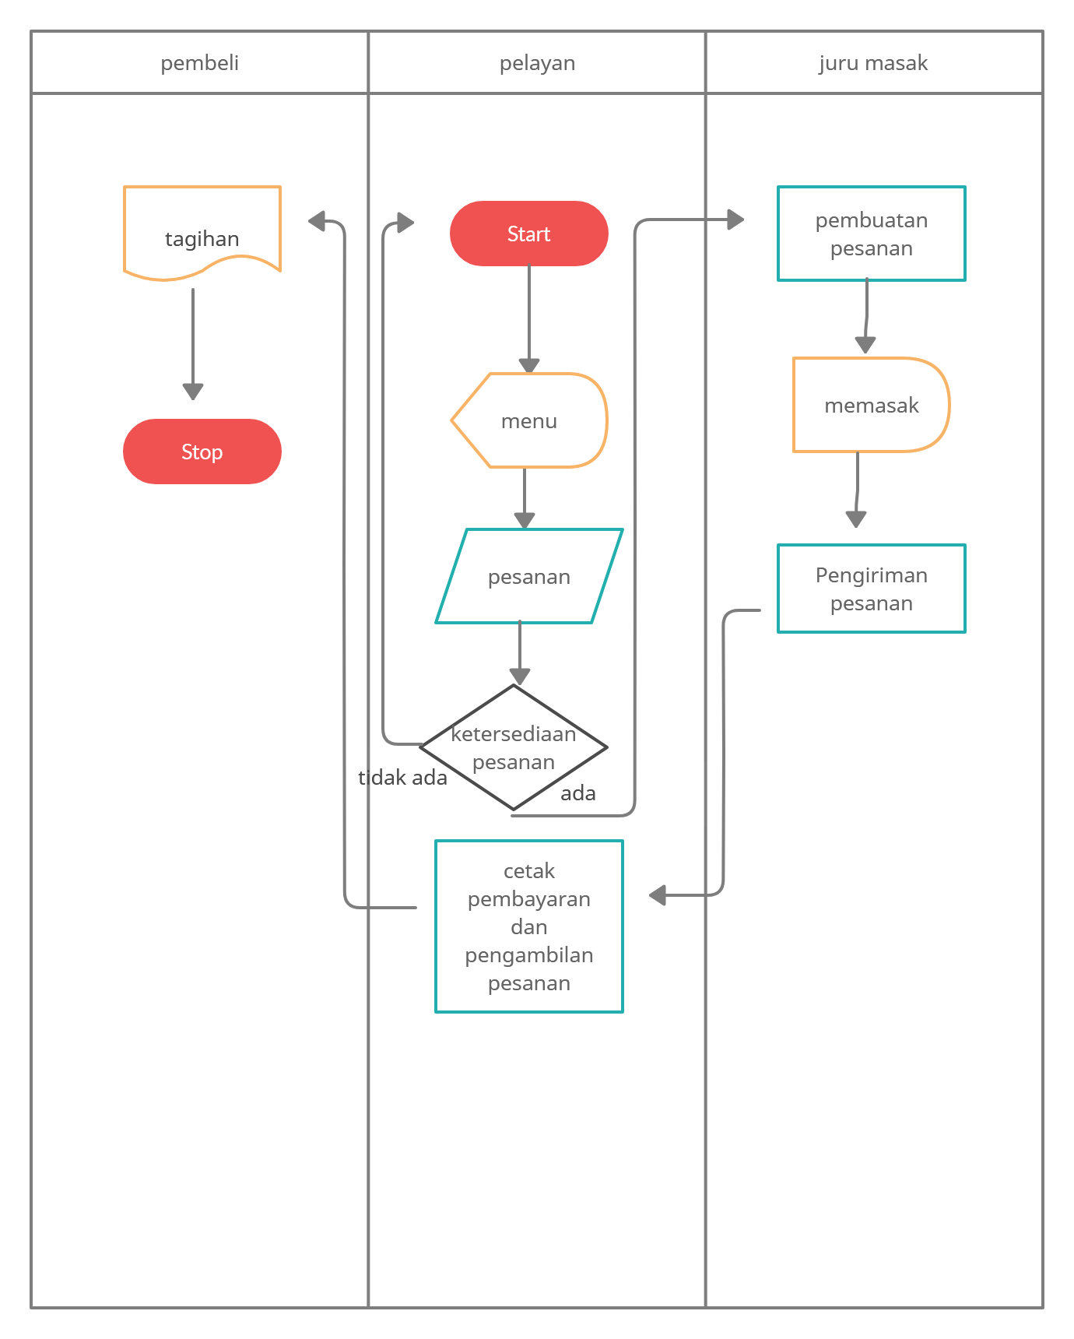
SOP (Standard Operating Procedure)
Gambar 2. 2 SOP Pesan Menu

3.2.1 SOP Pesan Menu
SOP Pesan Menu merupakan rancangan proses SOP Pemesanan Menu makanan,dengan pihak yang terlibat adalah :
- Pelayan
- Pembeli
- Juru Masak
Proses SOP Pesan Menu Sebagai berikut :
- Start (Kasir menanyakan pesanan dari pembeli)
- Kasir/Pelayan akan memasukkan pesanan pembeli pada sistem pesan menu SiRenji
- SireJI akan melakukan pemeriksaan ketersediaan pesanan dari pengiriman notifikasi Juru Masak
- Jika pesanan tersedia akan di lanjutkan ke proses pembuatan pesanan
- Setelah proses pembuatan pesanan, pesanan akan dikirim ke pelayan
- Pelayan akan menyerahkan pesanan dan mencetak struk pembayaran untuk pembeli.
- Pembeli akan menerima pesanan dan tagihan
- Jika pesanan tidak ada maka pelayan akan bertanya kembali menu pesanan yang akan dipesan pembeli

    - SOP REVIEW
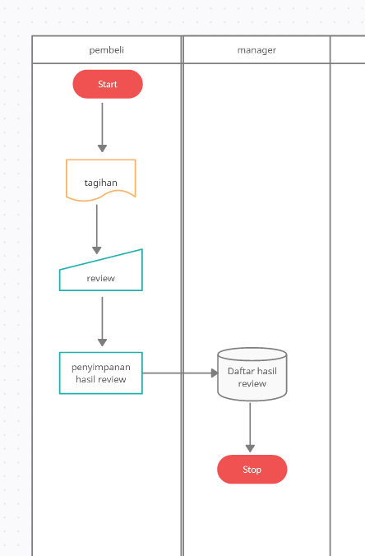
Gambar 2. 3 SOP Review
SOP Review merupakan gambaran SOP yang digunakan untuk proses pemberian review dari pembeli. Pihak yang terlibat dalam proses SOP Review SiRenji sebagai berikut :
- Pembeli
- Manajer
Proses SOP Review sebagai berikut :
- Start
- Pembeli akan mendapatkan struk tagihan (bagian ini menandakan pembeli sudah mendapatkan cita rasa makanan dan kualitas pelayanan)
- Kemudian, Pembeli akan memasukkan input data review (Review rasa menu dan kualitas pelayanan)
- Data review pembeli akan disimpan ke dalam database.
- Hak bagian manajer untuk melihat hasil review di database review dari pembeli
- Stop

    - SOP PEMBAYARAN
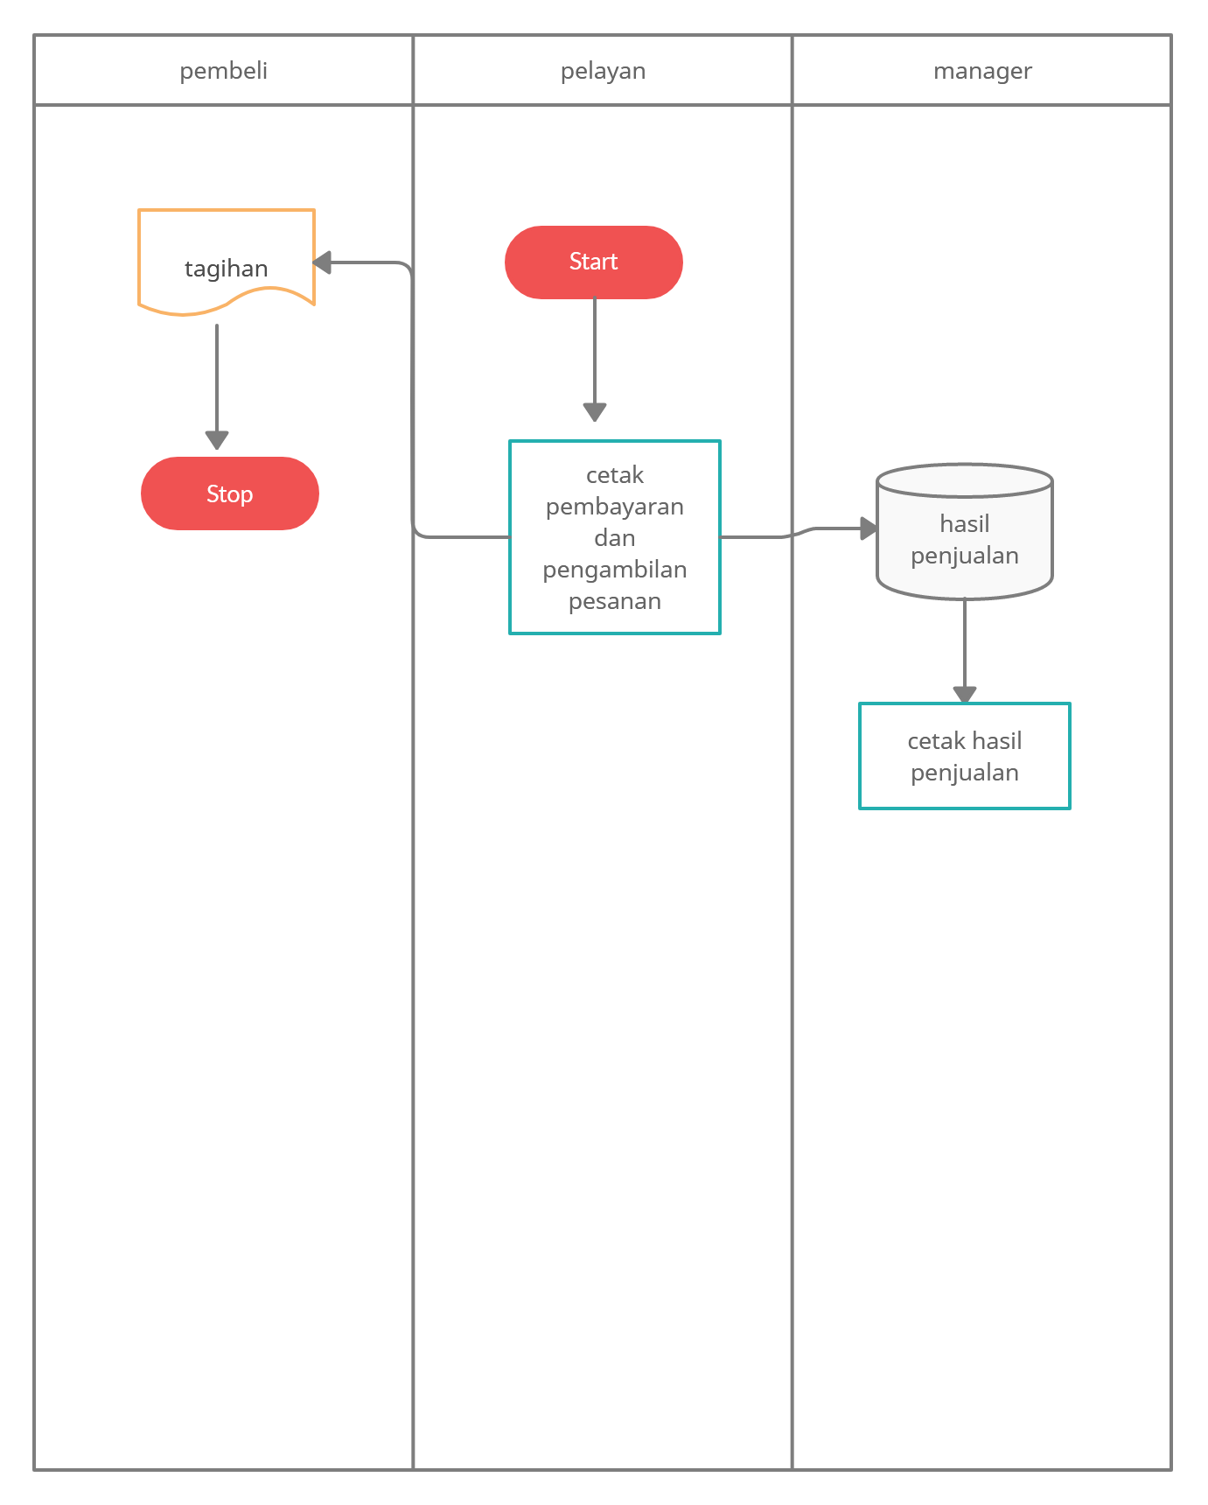
Gambar 2. 4 SOP Pembayaran
SOP Pembayaran merupakan SOP yang dirancang untuk melakukan proses pembayaran,dengan pihak yang terlibat adalah :
- Pembeli
- Pelayan
- Manajer
Proses SOP Pembayaran sebagai berikut :
- Start .
- Pelayan akan mencetak tagihan pembayaran dari pesanan menu pembeli melalui aplikasi SiRenji
- Kemudian, pembeli akan mendapatkan struk dokumen tagihan pembayaran dari pelayan yang sudah di kalkulasi di aplikasi SiRenji
- Hasil dari penjualan akan disimpan ke dalam database, yang kemudian bisa diakses oleh manager.
- Stop.

Deskripsi Fungsionalitas

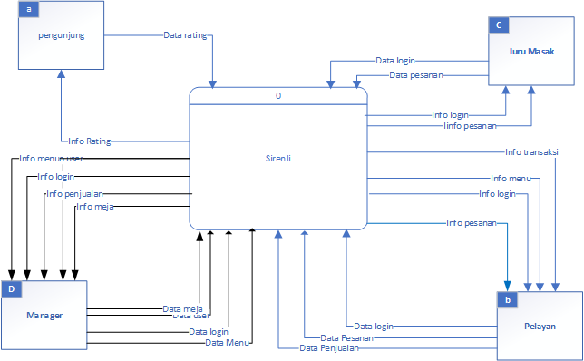
Context Diagram
Gambar 2. 5 Context Diagram

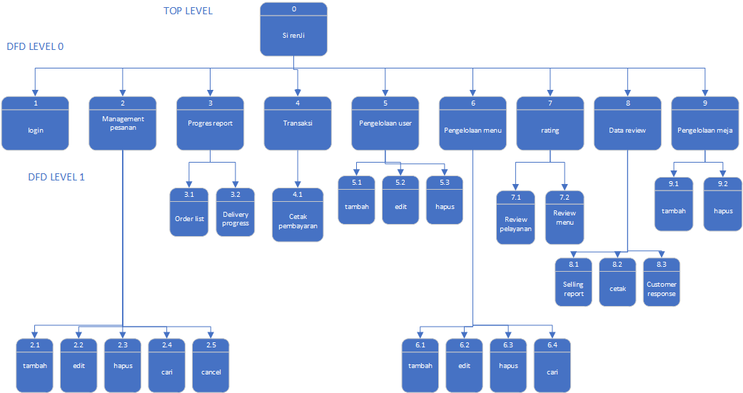
Dekomposisi Diagram
Gambar 2. 6 Dekomposisi Diagram

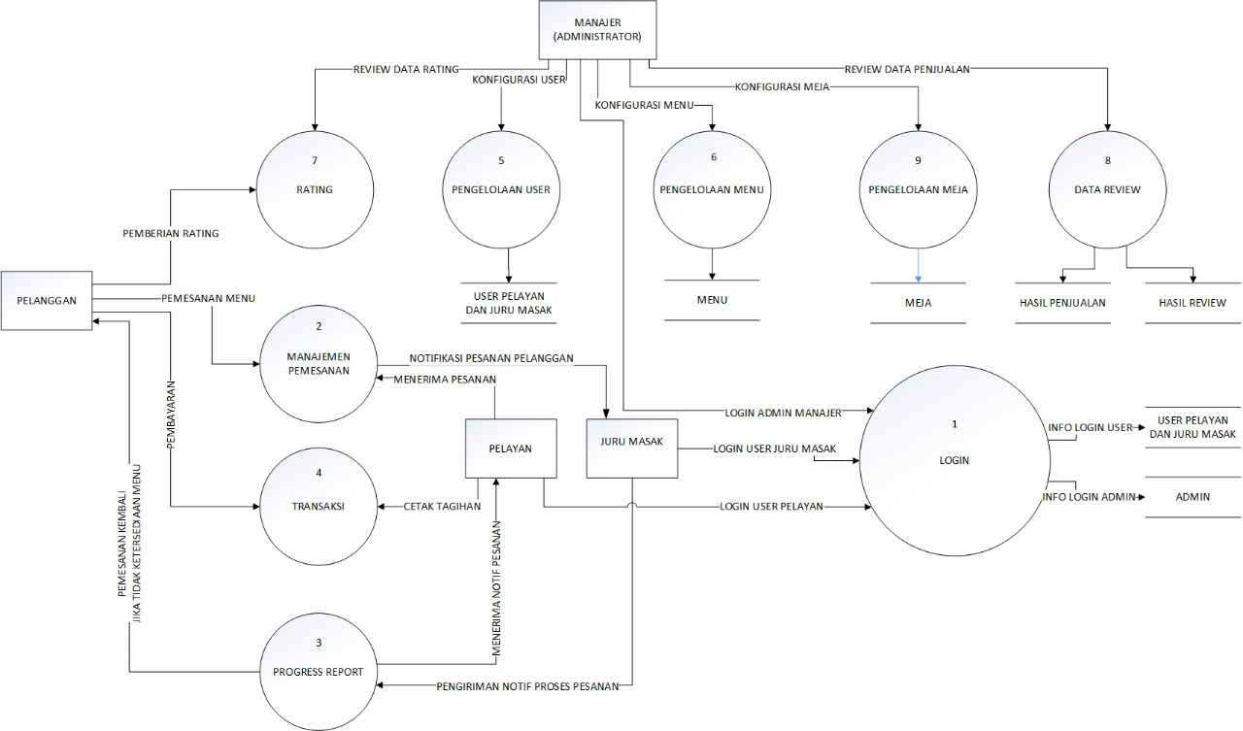
DFD Level 0
Gambar 2. 7 DFD Level 0

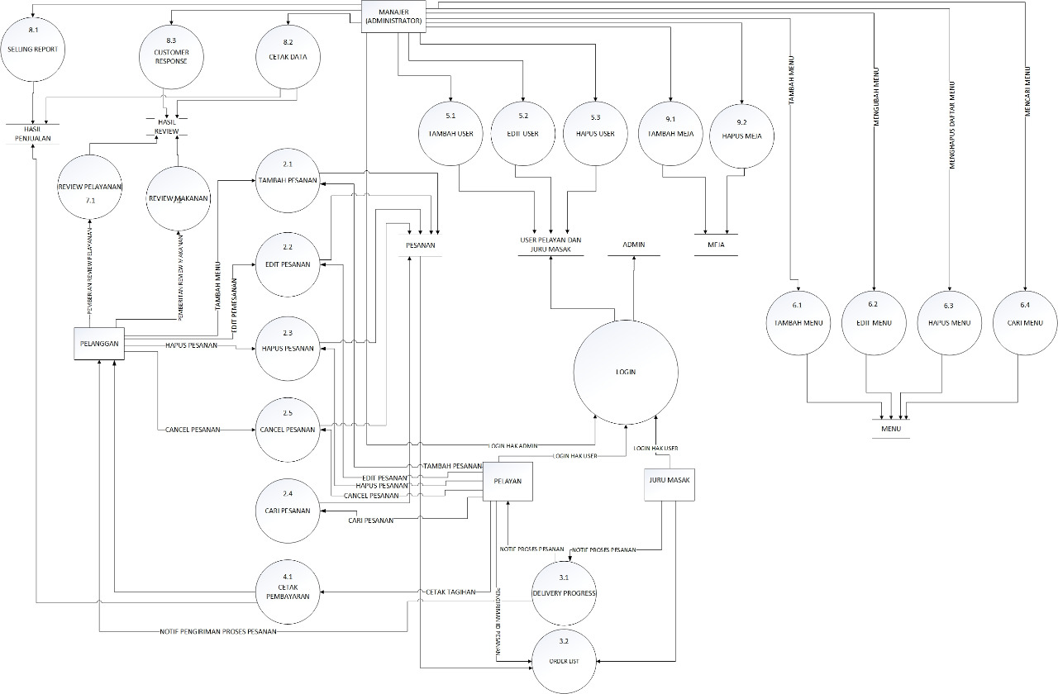
    - DFD Level 1
Gambar 2. 8 DFD Level 1

Data Requirement

Konstruksi Data
Tipe Record dalam kontruksi data SiRenJI adalah :
- Data User (berisi informasi tentang user)
- Data Menu (berisi informasi tentang menu)
- Data Meja (berisi informasi tentang meja pada restaurant)
- Data Pesanan (berisi informasi tentang pesanan yang sedang berjalan)
- Data Penjualan (berisi informasi tentang pesanan yang sudah selesai)
- Data Review (berisi informasi tentang review terhadap pelayanan dan masakan)

Kamus Data

Tabel 3. 1 Proses 2.1 Tambah Pesanan
Nama Arus data | TAMBAH PESANAN
Alias | PROSES 2.1 TAMBAH PESANAN
Bentuk data | ATRIBUT ID PESANAN
Arus Data | PELANGGAN - 2.1 TAMBAH PESANAN  2.1 TAMBAH PESANAN - PELAYAN
Penjelasan | PEMESANAN MENU BARU OLEH PELANGGAN KE  PELAYAN
Periode | SETIAP SAAT PELANGGAN DATANG KE  RESTAURANT DENGAN MEMESAN MENU
Volume | Volume rata-rata : 30x/hari, Volume puncak :  Tidak Terhingga
Struktur Data | Pelanggan : @ID_Pelanggan
Struktur Data | Pemesanan Menu :  @ID_Pelanggan+@ID_Pesanan + Nama_Menu+@ID_Pelayan
Struktur Data | Pelayan :@ID_Pelayan + Nama_Pelayan  +@ID_Pesanan

Tabel 3. 2 Proses 2.2 Edit Pesanan
Nama Arus data | EDIT PESANAN
Alias | PROSES 2.2 EDIT PESANAN
Bentuk data | DATA ID PESANAN BARU PELANGGAN
Arus Data | PELANGGAN - 2.2 EDIT PESANAN  2.2 EDIT PESANAN - PELAYAN
Penjelasan | MENGUBAH PESANAN MENU DARI PELANGGAN  KE PELAYAN
Periode | SETIAP STOK BAHAN MENU HABIS ATAU  PELANGGAN MENGINGINKAN PERUBAHAN
Volume | Volume rata-rata : 3x/hari, Volume puncak :  Tidak Terhingga
Struktur Data | Pelanggan : @ID_Pelanggan
Struktur Data | Edit Menu : @ID_Pelanggan+@ID_Pesanan + Nama_Menu+@ID_Juru_Masak+@ID_Pelayan
Struktur Data | Pelayan :@ID_Pelayan + Nama_Pelayan  +@ID_Pesanan

Tabel 3. 3 Proses 2.3 Hapus Pesanan
Nama Arus data | HAPUS PESANAN
Alias | PROSES 2.3 HAPUS PESANAN
Bentuk data | ID PESANAN
Arus Data | PELANGGAN - 2.3 HAPUS PESANAN  2.3 HAPUS PESANAN - PELAYAN
Penjelasan | MENGHAPUS SEMUA PESANAN YANG TELAH  DIPESAN JIKA PELANGGAN TIDAK INGIN MAKAN ATAU SEMUA KETERSEDIAAN STOK BAHAN MENU HABIS
Periode | SETIAP SEMUA STOK BAHAN MENU HABIS
Volume | Volume rata-rata : 1x/hari, Volume puncak :  TIDAK DIPERKIRAKAN
Struktur Data | Pelanggan : @ID_Pelanggan
Struktur Data | Hapus Menu : @ID_Pelanggan+@ID_Pesanan + Nama_Menu+@ID_Juru_Masak+@ID_Pelayan
Struktur Data | Pelayan :@ID_Pelayan + Nama_Pelayan  +@ID_Pesanan

Tabel 3. 4 Proses 2.4 Cancel Pesanan
Nama Arus data | CANCEL PESANAN
Alias | PROSES 2.4 CANCEL PESANAN
Bentuk data | ATRIBUT ID PESANAN
Arus Data | Pelanggan - 2.3 EDIT PESANAN  2.3 EDIT PESANAN - Pelayan
Penjelasan | MEMBATALKAN SALAH SATU PESANAN YANG  SUDAH DIPESAN
Periode | SETIAP KEINGINAN PELANGGAN UNTUK  MENCANCEL PESANAN
Volume | Volume rata - rata : 6x /hari,Volume puncak :  TIDAK DIPERKIRAKAN
Struktur Data | Pelanggan : @ID_Pelanggan
Struktur Data | Cancel Menu : @ID_Pelanggan+@ID_Pesanan + Nama_Menu+@ID_Pelayan
Struktur Data | Pelayan :@ID_Pelayan + Nama_Pelayan  +@ID_Pesanan

Tabel 3. 5 Proses 2.5 Cari Pesanan
Nama Arus data | CARI PESANAN
Alias | PROSES 2.5 CARI PESANAN
Bentuk data | DATA ID PESANAN
Arus Data | PELANGGAN - 2.3 CARI PESANAN  2.3 CARI PESANAN - PELAYAN
Penjelasan | MENCARI ID PESANAN PELANGGAN KETIKA JURU  MASAK TIDAK MENGINGAT PESANAN PELANGGAN DAN PELAYAN UNTUK MENGANTARKAN KE MEJA PELANGGAN
Periode | Setiap juru masak / pelayan tidak mengingat  ataupun mengatarkan pesanan
Volume | Volume rata-rata : 4x/hari, Volume Puncak :  10x/hari
Struktur Data | Juru_Masak:@ID_JURU_MASAK + Nama_Juru_Masak
Struktur Data | Cari Pesanan : @ID_Pelanggan+@ID_Pesanan + Nama_Menu+@ID_Juru_Masak+@ID_Pelayan+N omor_Meja
Struktur Data | Pelayan :@ID_Pelayan + Nama_Pelayan
Tabel 3. 6 Proses 3.2 Order List
Nama Arus data | PENGIRIMAN ID PESANAN
Alias | PROSES 3.2 ORDER LIST
Bentuk data | ID PESANAN PELANGGAN
Arus Data | PELAYAN - 3.2 ORDER LIST  3.2 ORDER LIST - DATA PESANAN  3.2 ORDER LIST - JURU MASAK
Penjelasan | MENGIRIMKAN LIST PESANAN PELANGGAN  KEPADA JURU MASAK
Periode | SETIAP PELAYAN MENERIMA PESANAN DARI  PELANGGAN
Volume | Volume rata-rata : 30x/hari, Volume Puncak :  Tak Terhingga
Struktur Data | Juru_Masak:@ID_JURU_MASAK + Nama_Juru_Masak
Struktur Data | Mengirim List : @ID_Pesanan + Nama_Menu+@ID_Juru_Masak+@ID_Pelayan
Struktur Data | Pelayan :@ID_Pelayan + Nama_Pelayan

Tabel 3. 7 Proses 3.1 Delivery Progress
Nama Arus data | NOTIFIKASI PROSES PESANAN
Alias | PROSES 3.1 DELIVERY PROGRESS
Bentuk data | WAKTU ID PESANAN PELANGGAN
Arus Data | JURU MASAK - 3.1 DELIVERY PROGRESS  3.1 DELIVERY PROGRESS - PELAYAN DAN PELANGGAN
Penjelasan | MENGIRIMKAN PEMBERITAHUAN KEPADA  PELAYAN DAN PELANGGAN TENTANG LAMA WAKTU PROSES PESANAN PELANGGAN
Periode | SETIAP PESANAN PELANGGAN DIPROSES OLEH  JURU MASAK
Volume | Volume rata-rata : 30x/hari, Volume Puncak :  Tak Terhingga
Struktur Data | Juru_Masak:@ID_JURU_MASAK +  Nama_Juru_Masak
Struktur Data | DELIVERY PROGRESS : @ID_Pesanan +  Nama_Menu+@ID_PELANGGAN + @ID_PELAYAN
Struktur Data | Pelayan :@ID_Pelayan + Nama_Pelayan

Tabel 3. 8 Proses 6.1 Tambah Menu
Nama Arus data | MENAMBAH MENU
Alias | PROSES 6.1 TAMBAH MENU
Bentuk data | DATA DAFTAR MENU
Arus Data | MANAJER - 6.1 TAMBAH MENU  6.1 TAMBAH MENU - DATA STORE MENU
Penjelasan | UNTUK MENAMBAHKAN NAMA MENU BARU  PADA DAFTAR MENU
Periode | SETIAP KETIKA MANAJER INGIN MENAMBAHKAN MENU BARU PADA RESTAURANT
Volume | Volume rata-rata : 1x/hari, Volume Puncak :  2x/hari
Struktur Data | MANAJER : @ID_MANAJER + NAMA_MANAJER
Struktur Data | DAFTAR MENU : @ID_MENU + NAMA_MENU + HARGA_MENU

Tabel 3. 9 Proses 6.2 Edit Menu
Nama Arus data | MENGEDIT MENU
Alias | PROSES 6.2 EDIT MENU
Bentuk data | DATA NAMA MENU BARU
Arus Data | MANAJER - 6.2 EDIT MENU 6.2  EDIT MENU - DATA STORE MENU
Penjelasan | UNTUK MENGUBAH NAMA MENU LAMA  MENJADI NAMA MENU BAR U
Periode | SETIAP KETIKA MANJER INGIN MENGUBAH  NAMA MENU PADA DAFTAR MENU KETIKA TERJADI KESALAHAN PENULISAN
Volume | Volume rata-rata : 1x/hari, Volume Puncak : Tak  Terhingga
Struktur Data | MANAJER : @ID_MANAJER + NAMA_MANAJER
Struktur Data | DAFTAR MENU : @ID_MENU + NAMA_MENU + HARGA_MENU

Tabel 3. 10 Proses 6.3 Hapus Menu
Nama Arus data | MENGHAPUS MENU
Alias | PROSES 6.3 HAPUS MENU
Bentuk data | DATA NAMA MENU
Arus Data | MANAJER - 6.3 HAPUS MENU  6.3 HAPUS MENU - DATA STORE MENU
Penjelasan | UNTUK MENGHAPUS SALAH SATU MENU DARI  DAFTAR MENU
Periode | SETIAP KETIKA MANAJER INGIN MENGHAPUS  MENU UNTUK MELAKUKAN PERUBAHAN DAFTAR MENU PADA RESTAURANT
Volume | Volume rata-rata : 1x/hari, Volume Puncak : Tak  Terhingga
Struktur Data | MANAJER : @ID_MANAJER + NAMA_MANAJER
Struktur Data | DAFTAR MENU : @ID_MENU + NAMA_MENU + HARGA_MENU

Tabel 3. 11 Proses 7.1 Review Pelayanan
Nama | PEMBERIAN REVIEW PELAYANAN
Alias | REVIEW PELAYANAN
Bentuk data | FILE
Arus data | PELANGGAN – 7.1, REVIEW PELAYANAN
Penjelasan | PEMBERIAN RATING PELAYANAN OLEH PELANGGAN
Periode | SATU HARI, SATU BULAN
Volume | RATA-RATA : 3, PUNCAK : 5
Struktur data | NO + PELAYANAN + RATING PELAYANAN

Tabel 3. 12 Proses 7.2 Review Makanan
Nama | PEMBERIAN REVIEW RASA MASAKAN
Alias | REVIEW MAKANAN
Bentuk Data | FILE
Arus Data | PELANGGAN – 7.2, REVIEW MAKANAN
Penjelasan | PEMBERIAN RATING KUALITAS DARI MAKANAN OLEH PELANGGAN
Periode | SATU HARI, SATU BULAN
Volume | RATA-RATA : 3, PUNCAK : 5
Struktur Data | NO + MAKANAN+ RATING MAKANAN

Tabel 3. 13 Proses 8.1 Hasil Penjualan
Nama | PENGECHECKAN HASIL PENJUALAN
Alias | HP
Bentuk Data | FILE
Arus Data | MANAGER – 8.1, PENGECHECKAN HASIL PENJUALAN
Penjelasan | MELAKUKAN PENGECHEKAN PADA SELLING REPORT OLEH MANAGER
Periode | SATU HARI, SATU BULAN
Volume | RATA-RATA HARIAN : 3.000.000 PUNCAK HARIAN : 10.000.000
Struktur Data | PERIODE+MENU+HARGA+HASIL_PENJUALAN

Tabel 3. 14 Proses 8.3 Data Response
Nama | PENGECHECKAN RESPONSE
Alias | PR,DATA RESPONSE
Bentuk Data | FILE
Arus Data | MANAGER – 8.3, PENGECHECKAN RESPONSE
Penjelasan | MELAKUKAN PENGECHEKAN PADA HASIL RESPON CUSTOMER OLEH MANAGER
Periode | SATU HARI, SATU BULAN
Volume | RATA-RATA HARIAN : 100 PUNCAK HARIAN : 300
Struktur Data | NO+MENU+RATING  NO+PELAYANAN+RATING

Tabel 3. 15 Proses 8.2 Pencetakan data
Nama | DOKUMENTASI DATA
Alias | DD, PENCETAKAN DATA
Bentuk Data | FILE
Arus Data | MANAGER – 8.2, PENGECHECKAN RESPONSE
Penjelasan | MELAKUKAN PENCETAKAN DATA RESPON DAN HASIL PENJUALAN
Periode | SATU HARI, SATU BULAN
Volume | RATA-RATA HARIAN : 100 PUNCAK HARIAN : 300
Struktur Data | NO+PERIODE+MENU+RATING  NO+PERIODE+PELAYANAN+RATING  NO+PERIODE+MENU+HARGA+HASIL_PENJUALAN

Tabel 3. 16 Proses 5.1 Data User
Nama | DATA USER
Alias | DU
Bentuk Data | FILE
Arus Data | MANAGER – 5.1, DATA USER
Penjelasan | MELAKUKAN PENAMBAHAN USER OLEH MANAGER
Periode | KETIKA ADA PEGAWAI BARU
Volume | RATA-RATA : 2 PUNCAK : 10
Struktur Data | NO+NAMA+PEKERJAAN

Tabel 3. 17 Proses 5.3 Validasi User
Nama | VALIDASI USER
Alias | VU
Bentuk Data | FILE
Arus Data | MANAGER – 5.2, VALIDASI USER  MANAGER – 5.3, VALIDASI USER
Penjelasan | MELAKUKAN PERUBAHAN USER OLEH MANAGER  MELAKUKAN PENGHAPUSAN USER OLEH MANAGER
Periode | KETIKA ADA PEGAWAI BARU
Volume | RATA-RATA : 2 PUNCAK : 10
Struktur Data | NO+NAMA+PEKERJAAN

Tabel 3. 18 Proses 9.1 Data Meja
Nama | DATA MEJA
Alias | DM
Bentuk Data | FILE
Arus Data | MANAGER – 9.1, DATA MEJA
Penjelasan | MELAKUKAN PENAMBAHAN DATA MEJA OLEH MANAGER
Periode | KETIKA ADA PENAMBAHAN MEJA BARU
Volume | RATA-RATA : 2 PUNCAK : 5
Struktur Data | NO+DATA_MEJA

Tabel 3. 19 Proses 9.2 Validasi Meja
Nama | VALIDASI MEJA
Alias | VM
Bentuk Data | FILE
Arus Data | MANAGER – 9.2, VALIDASI MEJA
Penjelasan | MELAKUKAN PENGHAPUSAN DATA MEJA OLEH MANAGER
Periode | KETIKA ADA PENGURANGAN MEJA
Volume | RATA-RATA : 2 PUNCAK : 4
Struktur Data | NO+NAMA+PEKERJAAN

ERD (Entity Relationship Diagram)
Gambar E-R diagram yang benar-benar konseptual, dengan MS VISIO. Minimal ada nama Entity, Relasi dan Key (skema relasi).

Perancangan Basis Data

Struktur Tabel
Berisi deskripsi tabel-tabel data jika aplikasi berbasis data. Awali dengan daftar tabel dan deskripsi isinya. Untuk setiap tabel, harus mengandung nama tabel, deskripsi isi, primary key, dan constraint integrity dengan tabel lain( jika ada). Contoh struktur tabel adalah sebagai berikut:
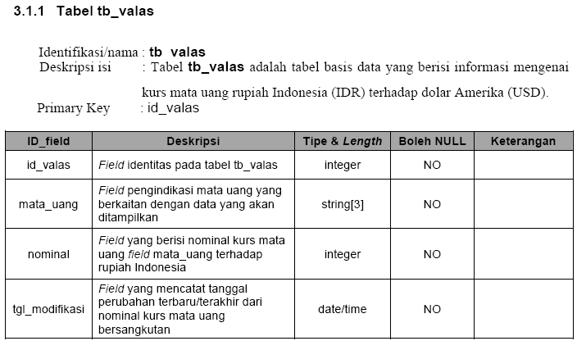

Skema Relasi Antar Tabel
Berisi skema rancangan hubungan fisik antar tabel pada basis data yang digunakan oleh perangkat lunak. Contoh skema relasi antar tabel adalah sebagai berikut:
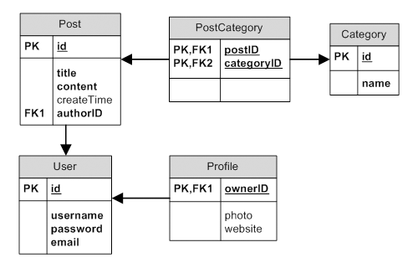

Deskripsi Antarmuka dan Fungsional

Perancangan Struktur Menu
Gambarkan perancangan struktur menu atau dekomposisi modul

Perancangan Antarmuka Perangkat Lunak
Gambarkan perancangan antarmuka input/output beserta penjelasannya

